中华人民共和国国家标准

水泥混凝土路面施工及验收规范
GBJ97-87

主编部门：中华人民共和国交通部
批准部门：中华人民共和国国家计划委员会
施行日期：１９８７年１０月１日

关于发布《水泥混凝土路面施工及验收规范》的通知
计标〔1987〕226号
根据原国家建委(81)建发设字第546号文的通知,由交通部会同有关部门共同制订的《水泥混凝土路面施工及验收规范》,已经有关部门会审。现批准《水泥混凝土路面施工及验收规范》GBJ97—87为国家标准,自一九八七年十月一日起施行。
本标准由交通部管理,其具体解释等工作,由浙江省交通厅负责。出版发行由我委基本建设标准定额研究所负责组织。

国家计划委员会
一九八七年二月九日

编制说明
本规范是根据原国家建委〔81〕建发设字546号文通知,由浙江省交通厅负责主编,并会同广东省交通厅等十四个单位共同编制而成的。
本规范在编制过程中,进行了比较广泛的调查研究,总结了建国以来修筑水泥混凝土路面的经验,吸取了有关科研成果,并广泛征求全国各有关单位的意见,多次召开专题讨论会,经反复讨论修改,最后会同有关部门共同审查定稿。
本规范共分六章十一节和八个附录,主要内容有总则,施工准备,基层与垫层,水泥混凝土板施工,水泥混凝土路面质量检查和竣工验收,安全生产等。
本规范是首次编制,请各单位在执行过程中,注意积累资料,总结经验。如发现需要修改和补充之处,请将意见和有关资料寄交浙江省交通厅(杭州梅花碑),以便今后修订时参考。

中华人民共和国交通部
１９８７年２月

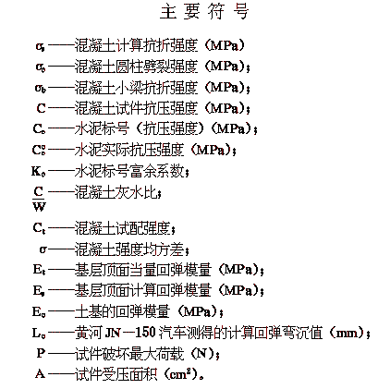
目 录
第一章 总 则
第二章 施工准备
第三章 基层与垫层
第四章 水泥混凝土板施工
第一节 材料
第二节 混凝土配合比
第三节 混凝土拌合物的搅拌和运输
第四节 混凝土拌合物的浇筑
第五节 钢筋设置
第六节 接缝施工
第七节 混凝土板养护
第八节 冬季施工和夏季施工
第九节 旧混凝土板加厚
第五章 水泥混凝土路面质量检查和竣工验收
第一节 质量检查
第二节 竣工验收
第六章 安全生产
附录一 混凝土配合比算例
附录二 混凝土板真空吸水工艺
附录三 混凝土板切缝机具及施工工艺
附录四 混凝土板接缝填缝料
附录五 混凝土板塑料薄膜养护工艺
附录六 混凝土抗压、抗折和劈裂抗拉强度试验
附录七 计量单位的换算
附录八 本规范用词说明
附加说明
第一章 总 则
第１.０.１条 为了提高水泥混凝土路（道）面（以下简称混凝土路面）工程的施工技术水平，保证工程质量，以促进交通建设和运输的发展，特制订本规范。
第１．０．２条 本规范适用于新建和改建的公路、城市道路、厂矿道路和民航机场道面等就地浇筑的水泥混凝土路面的施工及验收。
注：民航机场道面指跑道，停机坪，滑行道。
第１．０．３条 混凝土路面的施工，必须根据设计文件、施工条件及水文、地质、气象等不同情况，采取相应的技术措施，以保证工程质量。
第１．０．４条 混凝土路面原材料的选用，应贯彻因地制宜就地取材的原则。
第１．０．５条 混凝土路面的施工，应采用机械操作，并积极采用新技术、新材料和新工艺。
第１．０．６条 混凝土路面的施工及验收，除按本规范的规定执行外，尚应符合国家现行的有关标准、规范的规定。

第二章 施工准备
第２．０．１条 施工单位应根据设计文件及施工条件，确定施工方案，编制施工组织设计。
第２．０．２条 施工前应解决水电供应，交通道路，揽拌和堆料场地，办公生活用房、工棚仓库和消防等设施。
第２．０．３条 有碍施工的建筑物、灌溉渠道和地下管线等，均应在施工前拆迁完毕。
第２．０．４条 施工前必须对混凝土路面原材料进行取样试验分析，并应提供混凝土配合比验数据。
第２．０．５条 施工单位应根据设计文件，复测平面和高程控制桩，据以定出路面中心、路面宽度和纵横高程等样桩。控制桩测量的精度，应符合国家有关标准、规范的规定。

第三章 基层与垫层
第３．０．１条 混凝土路面的路基，应符合下列要求：
一、路基的高度、宽度、纵横坡度和边坡等均应符合设计要求；
二、路基应有良好的排水系统；
三、路基应坚实、稳定，压实度和平整度应符合设计要求；
四、对现有路基加宽，应使新旧路基结合良好，压实度应符合要求。
第３．０．２条 混凝土路面的基层，宜采用板体性好、强度高的石灰稳定土、工业废渣类、级配碎（砾）石掺灰和水泥稳定砂砾（包括砾石土）等半刚性基层，及泥灰结碎（砾）石基层。
第３．０．３条 混凝土路面基层的强度应满足设计要求。基层施工应符合下列要求：
一、石灰稳定土基层，应做到土块粉碎，石灰合格，配料准确，拌和均匀，控制最佳含水量，碾压密实。石灰含量宜占土的８～１２％。当日平均气温低于５℃（摄氏度）时，应停止施工，并应在冻结前达到规定强度，石灰稳定土基层不宜在雨天施工；
二、对煤渣、粉煤灰、冶金矿渣等工业废渣类基层，应按其化学成份和颗粒组成，掺入一定数量石灰土或石渣组成混合料，加水拌和压实，洒水养护。当日平均气温低于５℃时，不应施工，并应在冻结前达到规定强度；
三、泥灰结碎（砾）石基层，应严格控制泥灰的含量。泥灰的总含量不宜大于总混合料的２０％，石灰含量宜占土的８～１２％，土的塑性指数宜为１０～１４。施工可采用灌浆法或拌和法，采用拌和法时，应先拌匀灰土；
注:土的塑性指数,为采用76克平衡锥标准测定液限。如采用1 00克平衡锥,土的塑性指数宜为15～22。
四，级配碎（砾）石掺石灰基层的碎（砾）石颗粒应符合级配要求。细料含量宜为２０～３０％，石灰含量宜占细料的８～１２％；
五、水泥稳定砂砾（包括砾石土）基层的砂砾应有一定的级配，最大粒径不应超过５ｃｍ，水泥含量不宜超过混合料总重的６％，压实工作必须在水泥终凝前完成。
第３．０．４条 基层完成后，应加强养护，控制行车，不使出现车槽。如有损坏应在浇筑混凝土板前采用相同材料修补压实，严禁用松散粒料填补。对加宽的基层，新旧部分的强度应一致。
第３．０．５条 设置垫层时，垫层施工应符合下列要求：
一、宜选用当地的砂砾或炉渣等材料；
二、垫层施工前，应处理好路基病害，并完成排水设施；
三、垫层铺筑应碾压密实、均匀；
四、冰冻地区采用灰土垫层时，当日平均气温低于５℃时，不应施工，并应在冰冻前达到规定强度。
第３．０．６条 混凝土路面施工，应按设计要求，及时完成路肩、排水及人行道等工程。

第四章 水泥混凝土板施工
第一节 材料
第４．１．１条 用于混凝土板的水泥，应符合下列要求：
一、应采用强度高、收缩性小、耐磨性强、抗冻性好的水泥。其物理性能和化学成份应符合国家有关标准的规定；
二、公路、城市道路、厂矿道路应采用硅酸盐水泥或普通硅酸盐水泥（简称普通水泥），水泥标号不应低于４２５号。当条件受限制时，可采用矿渣水泥，其标号不应低于４２５号，并应严格控制用水量，适当延长搅拌时间，加强养护工作；亦可采用３２５号普通水泥，但应采取掺外加剂、干硬性混凝土或真空吸水等措施；
三、民航机场道面和高速公路，必须采用标号不低于４２５号的硅酸盐水泥；
四、水泥进场时，应有产品合格证及化验单。并应对品种、标号、包装、数量、出厂日期等进行检查验收；
五、不同标号、厂牌、品种、出厂日期的水泥，不得混合堆放，严禁混合使用。出厂期超过三个月或受潮的水泥，必须经过试验，按其试验结果决定正常使用或降级使用。已经结块变质的水泥不得使用。
第４．１．２条 混凝土板用的砂，应符合下列要求：
一、应采用洁净、坚硬、符合规定级配、细度模数在２.５以上的粗、中砂；
二、当无法取得粗、中砂时，经配合比试验可行，可采用泥土杂物含量小于３％的细砂；
三、砂的技术要求应符合表４．１．２的规定。
第４．１．３条 混凝土板用的碎（砾）石，应符合下列要求：
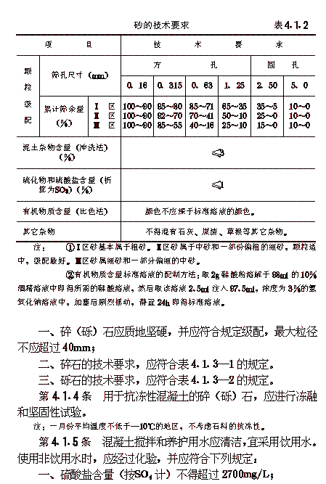
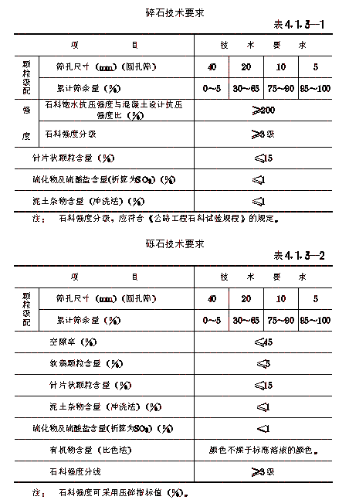

二、含盐量不得超过５０００ｍｇ／Ｌ；
三、ＰＨ值不得小于４。
第４．１．６条 混凝土掺用的外加剂，应经配合比试验符合要求后方可使用。掺用的外加剂，可按下列规定选用。
一、为减少混凝土拌合物的用水量，改善和易性，节约水泥用量，提高混凝土强度，可掺入减水剂；
二、夏季施工或需要延长作业时间时，可掺入缓凝剂；
三、冬季施工为提高早期强度或为缩短养护时间，可掺入早强剂；
四、严寒地区为抗冻，可掺入引气剂。
第４．１．７条 混凝土板用的钢筋，应符合下列要求：
一、钢筋的品种、规格，应符合设计要求；
二、钢筋应顺直，不得有裂缝、断伤、刻痕，表面油污和颗粒状或片状锈蚀应清除。

第二节 混凝土配合比
第４．２．１条 混凝土配合比，应保证混凝土的设计强度、耐磨、耐久和混凝土拌合物和易性的要求。在冰冻地区还应符合抗冻性的要求。
第４．２．２条 混凝土配合比，应根据水灰比与强度关系曲线进行计算和试配确定。并应按抗压强度作配合比设计，以抗折强度作强度检验。
混凝土抗压强度的试验应符合本规范附录六的规定。
第４．２．３条 混凝土的试配强度宜按设计强度提高１０～１５％。
第４．２．４条 混凝土拌合物的稠度试验，采用塌落度测定时，塌落度宜为１～２．５ｃｍ；塌落度小于１ｃｍ时，应采用维勃稠度仪测定，维勃时间宜为１０～３０ｓ。每一工作班应至少检查两次。
第４．２．５条 混凝土的水灰比，当有经验数值时，可按经验
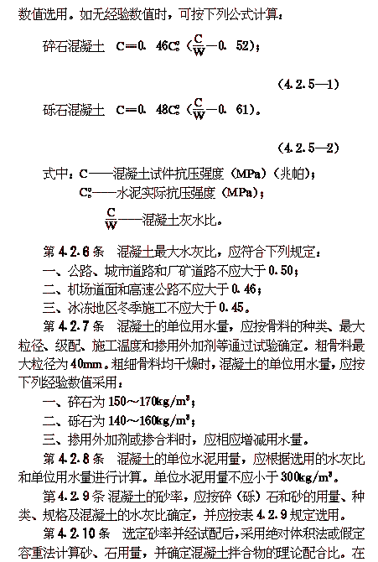
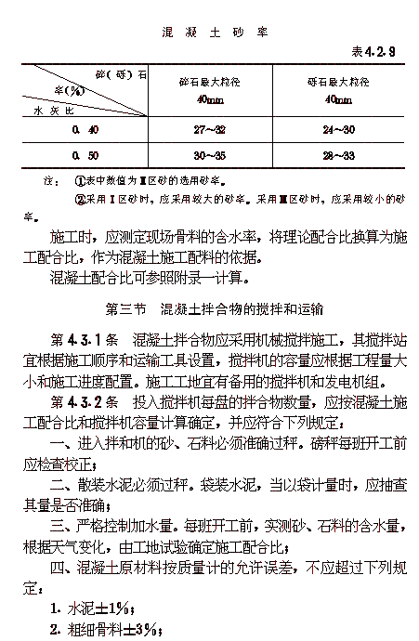
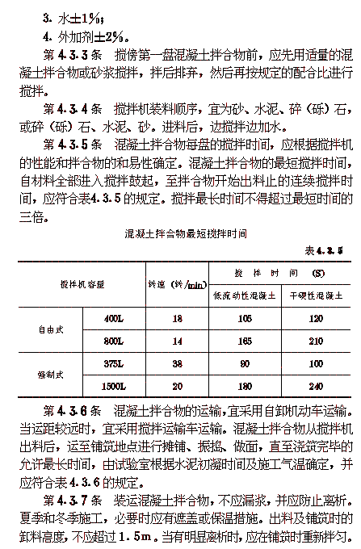
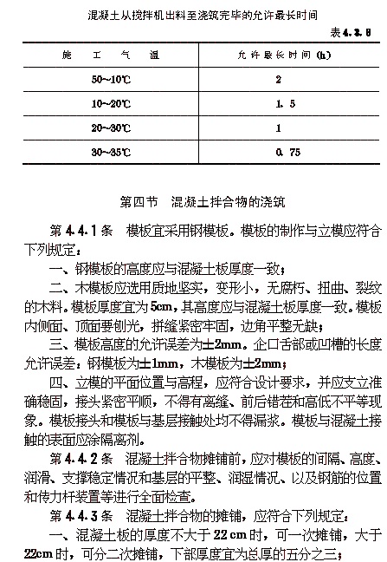
二、摊铺厚度应考虑振实预留高度；
三、采用人工摊铺，应用锹反扣，严禁抛掷和耧耙，防止混凝土拌合物离析。
第４．４．４条 混凝土拌合物的振捣，应符合下列规定：
一、对厚度不大于２２ｃｍ的混凝土板，靠边角应先用插入式振捣器顺序振捣，再用功率不小于２．２千瓦平板振捣器纵横交错全面振捣。纵横振捣时，应重叠１０～２０ｃｍ，然后用振动梁振捣拖平。有钢筋的部位，振捣时应防止钢筋变位；
二、振捣器在每一位置振捣的持续时间，应以拌合物停止下沉、不再冒气泡并泛出水泥砂浆为准，并不宜过振。用平板式振捣器振捣时，不宜少于１５ｓ；水灰比小于０．４５时，不宜少于３０ｓ。
用插入式振捣器时，不宜少于２０ｓ；
三、当采用插入式与平板式振捣器配合使用时，应先用插入式振捣器振捣，后用平板式振捣器振捣。分二次摊铺的，振捣上层混凝土拌合物时，插入式振捣器应插入下层混凝土拌合物５ｃｍ，上层混凝土拌合物的振捣必须在下层混凝土拌合物初凝以前完成。插入式振捣器的移动间距不宜大于其作用半径的１.５倍，其至模板的距离不应大于振捣器作用半径的０.５倍，并应避免碰撞模板和钢筋；
四、振捣时应辅以人工找平，并应随时检查模板。如有下沉、变形或松动，应及时纠正。
第４．４．５条 干硬性混凝土搅拌时可先增大水灰比，浇筑后采用真空吸水工艺再将水灰比降低，以提高混凝土在未凝结硬化前的表层结构强度。
混凝土板真空吸水工艺应按本规范附录二的要求操作。
第４．４．６条 混凝土拌合物整平时，填补板面应选用碎（砾）石较细的混凝土拌合物，严禁用纯砂浆填补找平。经用振动梁整平后，可再用铁滚筒进一步整平。设有路拱时，应使用路拱成形板整平。整平时必须保持模板顶面整洁，接缝处板面平整。
第４．４．７条 混凝土板做面，应符合下列规定：
一、当烈日曝晒或干旱风吹时，做面宜在遮阴棚下进行；
二、做面前，应做好清边整缝，清除粘浆，修补掉边、缺角。做面时严禁在面板混凝土上洒水、撒水泥粉；
三、做面宜分二次进行。先找平抹平；俟混凝土表面无泌水时，再作第二次抹平。混凝土板面应平整、密实；
四、抹平后沿横坡方向拉毛或采用机具压槽。公路和城市道路、厂矿道路的拉毛和压槽深度应为１～２ｍｍ。民航机场道面拉毛的平均纹理深度（填砂法）：跑道、高速出口滑行道不得小于０．８ｍｍ；滑行道、停机坪不得小于０．４ｍｍ。

第五节 钢筋设置
第４．５．１条 钢筋混凝土板钢筋网片的安放，应符合下列规定：
一、不得踩踏钢筋网片；
二、安放单层钢筋网片时，应在底部先摊铺一层混凝土拌合物，摊铺高度应按钢筋网片设计位置预加一定的沉落度。待钢筋网片安放就位后，再继续浇筑混凝土；
三、安放双层钢筋网片时，对厚度不大于２５ｃｍ的板，上下两层钢筋网片可事先用架立筋扎成骨架后一次安放就位。厚度大于２５ｃｍ的，上下两层钢筋网片应分两次安放。
第４．５．２条 安放角隅钢筋时，应先在安放钢筋的角隅处摊铺一层混凝土拌合物，摊铺高度应比钢筋设计位置预加一定的沉落度。角隅钢筋就位后，用混凝土拌合物压住。
第４．５．３条 安放边缘钢筋时，应先沿边缘铺筑一条混凝土拌合物，拍实至钢筋设置高度，然后安放边缘钢筋，在两端弯起处，用混凝土拌合物压住。

第六节 接缝施工
第４．６．１条 胀缝的施工，应符合下列规定：
一、胀缝应与路面中心线垂直；缝壁必须垂直；缝隙宽度必须一致；缝中不得连浆。缝隙上部应浇灌填缝料，下部应设置胀缝板；
二、胀缝传力杆的活动端，可设在缝的一边或交错布置。固定后的传力杆必须平行于板面及路面中心线，其误差不得大于５ｍｍ。传力杆的固定，可采用顶头木模固定或支架固定安装的方法，并应符合下列规定：
１．顶头木模固定传力杆安装方法，宜用于混凝土板不连续浇筑时设置的胀缝。传力杆长度的一半应穿过端头挡板，固定于外侧定位模板中。混凝土拌合物浇筑前应检查传力杆位置；浇筑时，应先摊铺下层混凝土拌合物用插入式振捣器振实，并应在校正传力杆位置后，再浇筑上层混凝土拌合物。浇筑邻板时应拆除顶头木模，并应设置胀缝板、木制嵌条和传力杆套管。（见图４．６．１—１）；
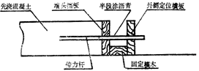
图４．６．１—１顶头木模固定传力杆安装图
２．支架固定传力杆安装方法，宜用于混凝土板连续浇筑时设置的胀缝。传力杆长度的一半应穿过胀缝板和端头挡板，并应用钢筋支架固定就位。浇筑时应先检查传力杆位置，再在胀缝两侧摊铺混凝土拌合物至板面，振捣密实后，抽出端头挡板，空隙部份填补混凝土拌合物，并用插入式振捣器振实。（见图４．６．１—２）。
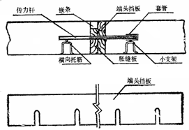
图４．６．１—２支架固定传力杆安装图
第４．６．２条 缩缝的施工方法，应采用切缝法。当受条件限制时，可采用压缝法。民航机场道面和高速公路必须采用切缝法。切缝法和压缝法的施工，应符合下列规定：
一、切缝法施工，当混凝土达到设计强度２５～３０％时，应采用切缝机进行切割。切缝用水冷却时，应防止切缝水渗入基层和土基。切缝机具及施工工艺应符合附录三的要求；
二、压缝法施工，当混凝土拌合物做面后，应立即用振动压缝刀压缝。当压至规定深度时，应提出压缝刀，用原浆修平缝槽，严禁另外调浆。然后，应放入铁制成木制嵌条，再次修平缝槽，待混凝土拌合物初凝前泌水后，取出嵌条，形成缝槽。
第４．６．３条 施工缝的位置宜与胀缝或缩缝设计位置吻合。施工缝应与路面中心线垂直；多车道路面及民航机场道面的施工缝应避免设在同一横断面上。施工缝传力杆长度的一半锚固于混凝土中，另一半应涂沥青，允许滑动。传力杆必须与缝壁垂直。
第４．６．４条 纵缝施工方法，应按纵缝设计要求确定，并应分别符合下列规定：
一、平缝纵缝，对已浇混凝土板的缝壁应涂刷沥青，并应避免涂在拉杆上。浇筑邻板时，缝的上部应压成规定深度的缝槽；
二、企口缝纵缝，宜先浇筑混凝土板凹榫的一边；缝壁应涂刷沥青。浇筑邻板时应靠缝壁浇筑；
三、整幅浇筑纵缝的切缝或压缝，应符合本规范第４．６．２条规定。
纵缝设置拉杆时，拉杆应采用螺纹钢筋，并应设置在板厚中间。设置拉杆的纵缝模板，应预先根据拉杆的设计位置放样打眼。
第４．６．５条 混凝土板养护期满后，缝槽应及时填缝。在填缝前必须保持缝内清洁，防止砂石等杂物掉入缝内。常用的填缝料，可按本规范附录四选用。
第４．６．６条 填缝采用灌入式填缝的施工，应符合下列规定：
一、灌注填缝料必须在缝槽干燥状态下进行，填缝料应与混凝土缝壁粘附紧密不渗水；
二、填缝料的灌注深度宜为３～４ｃｍ。当缝槽大于３～４ｃｍ时，可填入多孔柔性衬底材料。填缝料的灌注高度，夏天宜与板面平；冬天宜稍低于板面；
三、热灌填缝料加热时，应不断搅拌均匀，直至规定温度。当气温较低时，应用喷灯加热缝壁。施工完毕，应仔细检查填缝料与缝壁粘结情况，在有脱开处，应用喷灯小火烘烤，使其粘结紧密。
第４．６．７条 填缝采用预制嵌缝条的施工，应符合下列规定：
一、预制胀缝板嵌入前，缝壁应干燥，并应清除缝内杂物，使嵌缝条与缝壁紧密结合；
二、缩缝、纵缝、施工缝的预制嵌缝条，可在缝槽形成时嵌入。嵌缝条应顺直整齐。

第七节 混凝土板养护
第４．７．１条 混凝土板做面完毕，应及时养护。养护应根据施工工地情况及条件，选用湿治养护和塑料薄膜养护等方法。
第４．７．２条 湿治养护应符合下列规定：
一、宜用草袋、草帘等，在混凝土终凝以后复盖于混凝土板表面，每天应均匀洒水，经常保持潮湿状态；
二、昼夜温差大的地区，混凝土板浇筑后三天内应采取保温措施，防止混凝土板产生收缩裂缝；
三、混凝土板在养护期间和填缝前，应禁止车辆通行。在达到设计强度的４０％以后，方可允许行人通行；
四、养护时间应根据混凝土强度增长情况而定，一般宜为１４～２１ｄ。养护期满方可将复盖物清除，板面不得留有痕迹。
第４．７．３条 塑料薄膜养护应符合下列规定：
一、塑料薄膜溶液的配合比应由试验确定。薄膜溶剂一般具有易燃或有毒等特性，应做好贮运和安全工作；
二、塑料薄膜施工，宜采用喷洒法。当混凝土表面不见浮水和用手指压无痕迹时，应进行喷洒；
三、喷洒厚度宜以能形成薄膜为度。用量宜控制在每千克溶剂喷洒３ｍ^{２}左右；
四、在高温、干燥、刮风时，在喷膜前后，应用遮阴棚加以遮盖；
五、养护期间应保护塑料薄膜的完整。当破裂时应立即修补。薄膜喷洒后三天内应禁止行人通行，养护期和填缝前禁止一切车辆行驶。
混凝土板塑料薄膜养护应符合本规范附录五的要求。
第４．７．４条 模板的拆除，应符合下列规定：
一、拆模时间应根据气温和混凝土强度增长情况确定，采用普通水泥时，一般允许拆模时间，应符合表４．７．４的规定；
二、拆模应仔细，不得损坏混凝土板的边、角，尽量保持模板完好。
第４．７．５条 混凝土板达到渗计强度时，可允许开放交通。
当遇特殊情况需要提前开放交通时（不包括民航机场跑道和高速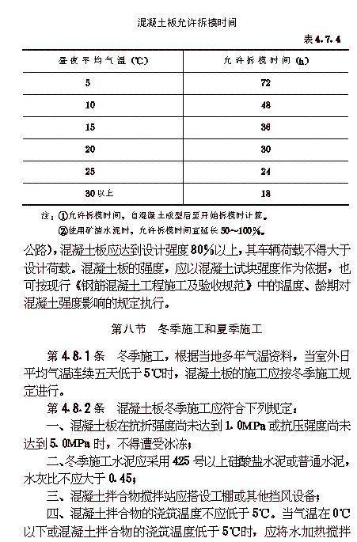
（砂、石料不加热）；如水加热仍达不到要求时，应将水和砂、石料都加热。加热搅拌时，水泥应最后投入：
五、材料加热应遵守下列规定：
１．在任何情况下，水泥都不得加热；
２．加热温度应为：混凝土拌合物不应超过３５℃，水不应超过６０℃，砂、石料不应超过４０℃；
３．水、砂、石料在搅拌前和混凝土拌合物出盘时，每台班至少测四次温度；室外气温每四小时测一次温度；混凝土板浇筑后的头两天内，应每隔六小时测一次温度；七天内每昼夜应至少测两次温度。
六、混凝土板浇筑时，基层应无冰冻，不积冰雪，模板及钢筋积有冰雪时，应清除。混凝土拌合物不得使用带有冰雪的砂、石料，且搅拌时间应比本规范第４．３．５条规定的时间适当延长；
七、混凝土拌合物的运输、摊铺、振捣、做面等工序，应紧密衔接，缩短工序间隔时间，减少热量损失；
八、混凝土板浇筑完毕开始做面前，应搭盖遮阴棚。混凝土终凝后，可改用草帘等保温材料复盖养护，洒水时应移去保温材料，洒水后复盖；
九、冬季养护时间不应少于２８ｄ。允许拆模时间也应适当延长。
第４．８．３条 夏季施工，当混凝土拌合物温度在３０～３５℃时，混凝土板的施工应按夏季施工规定进行。
第４．８．４条 混凝土板夏季施工，应符合下列规定：
一、混凝土拌合物浇筑中应尽量缩短运输、摊铺、振捣、做面等工序时间，浇筑完毕应及时复盖、洒水养护；
二、搅拌站应有遮阴棚。模板和基层表面，在浇筑混凝土前应洒水湿润；
三、应注意天气预报，如遇阵雨，应暂停施工；
四、气温过高时，宜避开中午施工，可在夜间进行。

第九节 旧混凝土板加厚
第４．９．１条 旧混凝土板加厚，可采用结合式或隔离式。加厚前，应对旧混凝土板进行复查。对基础沉陷、翻浆，混凝土板翘曲、悬空等病害，以及已经形成结构损坏的混凝土板，应妥善处理后，方能进行加厚施工。
第４．９．２条 采用结合式加厚施工，应符合下列规定：
一、旧混凝土板应凿毛，达到表面粗糙；
二、清除混凝土碎渣，用水冲洗洁净；
三、加厚混凝土板的分仓应与旧板完全一致，接缝必须重合。加厚混凝土板的横向缩缝和纵缝应分开。胀缝的宽度，应与原胀缝同宽；
四、支立模板，可采用混凝土块顶撑模板或利用旧板接缝钻孔插入钢钎，固定模板的方法；
五、浇筑新混凝土前应洒水湿润旧混凝土板，待凉干无积水时喷刷水泥砂浆。水泥砂浆水灰比宜为０．４～０．５，水泥砂浆用量宜为１．５～２．０ｋｇ／ｍ^{２}。喷刷水泥浆后应即浇筑混凝土。
第４．９．３条 采用隔离式加厚施工，应符合下列规定：
一、隔离层的材料，可采用沥青砂、油毡、塑料布等。沥青砂厚度宜为２ｃｍ；油毡和塑料布以摊平为度；
二、支立模板应符合本规范第４．９．２条第四款的规定。
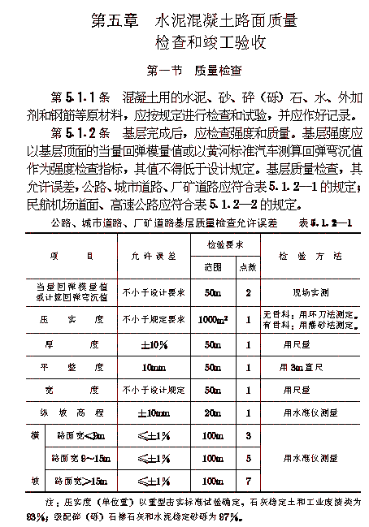
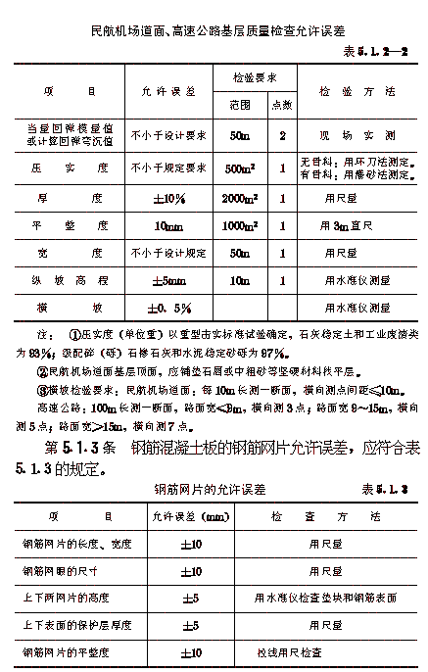
第５．１．４条 混凝土的配合比、搅拌、模板、浇筑，以及接缝等，应在施工中按规定及时检查，并应做好记录。
第５．１．５条 混凝土抗折强度检验，应以２８ｄ龄期的计算抗折强度为标准，采用小梁试件方法测定，也可采用圆柱劈裂强度推算小梁抗折强度。当采用钻取圆芯检验的推算强度和小梁抗折强度时，应同时符合规定的强度要求。混凝土抗折强度检验，应符合下列规定：
一、应用正在摊铺的混凝土拌合物制作试件，试件的养护条件与现场混凝土板养护相同。
二、每天或铺筑200m³混凝土(机场400m³),应同时制作二组试件,龄期应分别为7d和28d;每铺筑1000至2000m³混凝土应增做一组试件,用于检查后期强度,龄期不应小于90d;
三、当普通水泥混凝土的７ｄ强度达不到２８ｄ（换算成标准养护条件的强度）强度的６０％（矿渣水泥混凝土为５０％）时，应检查分析原因，并对混凝土的配合比作适当修正；
四、浇筑完成的混凝土板，应检验实际强度，可现场钻取圆柱试件，进行圆柱劈裂强度的试验，以圆柱劈裂强度推算小梁抗折强度。
混凝土抗压、抗折和劈裂抗拉强度试验及其劈裂强度与小梁抗折强度的计算关系式，应符合附录六的规定。

第二节 竣工验收
第５．２．１条 混凝土路面竣工后，应根据设计文件、竣工资料和施工单位提出的竣工验收报告，按国家有关规定组织进行验收。
第５．２．２条 竣工验收应提供下列资料：
一、设计文件和竣工资料；
二、竣工验收报告；
三、混凝土试件的试验报告；
四、混凝土工程施工和材料检查或材料试验记录；
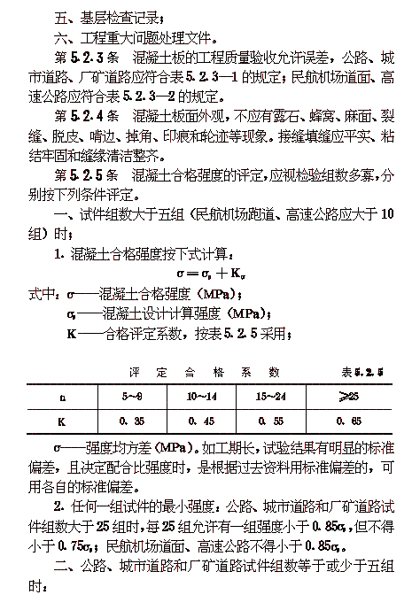
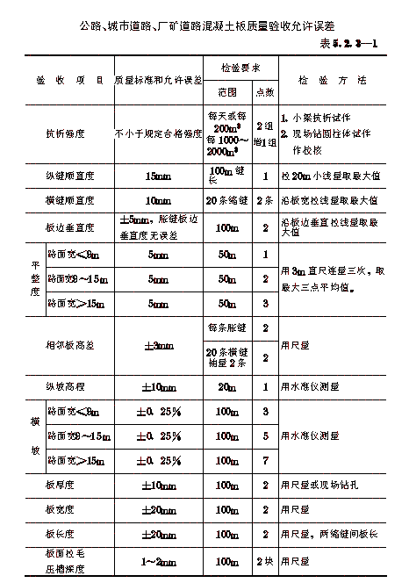
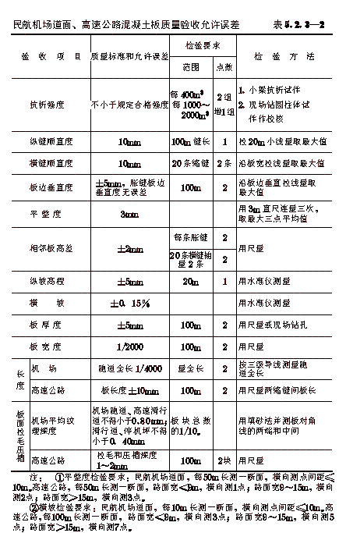
１．试件平均强度不得小于１．０５σ_{ｓ}；
２．任一组最小强度不得小于０．８５σ_{ｓ}。
第５．２．６条 工程完工后，施工负责单位，应对完工工程组织初验。在初验中，如发现有质量不符合设计要求而需要返工的工程，应及时返工。返工后重新检查验收。

第六章 安全生产
第６．０．１条 施工前应进行安全生产教育，树立安全生产、质量第一的思想。建立和健全安全生产的管理制度，制订安全生产操作规程，工地应有领导分管安全生产工作，班组应有负责安全生产的人员，并制订安全生产守则，经常检查执行情况。
第６．０．２条 施工现场必须做好交通安全工作。在不中断交通的情况下，应在施工现场设立明显标志，有专人守管和负责指挥，维持交通，确保施工和交通安全。
第６．０．３条 施工机电设备，应有专人负责保管修理，确保安全生产。
第６．０．４条 现场操作人员必须按规定配戴防护用品。有毒、易燃材料施工时，其防毒、防火等应按现行有关规定严格执行。
第６．０．５条 工地应有消防设施，并应处理好污水，做好环境保护工作。
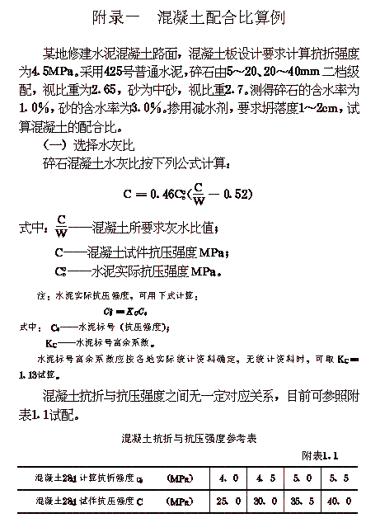
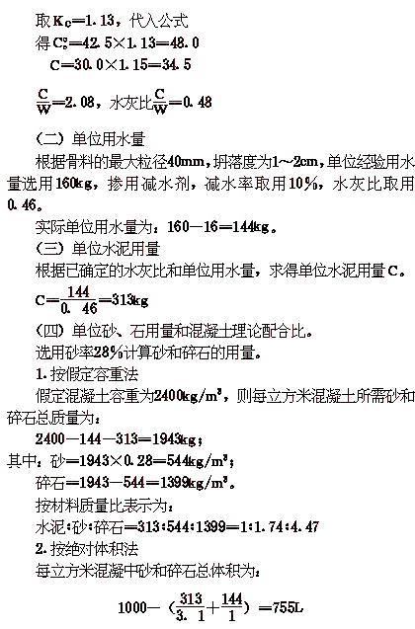
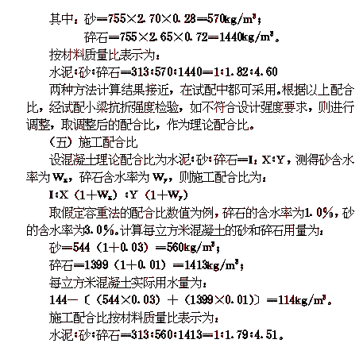
附录二 混凝土板真空吸水工艺
（一）真空吸水的作用
采用真空吸水工艺，可解决干硬性混凝土施工操作的困难，并可提高混凝土在未凝结硬化前的表层结构强度，能有效地防治表面缩裂和防冻等性能，缩短整平、抹面、拉毛、拆模工序的间隔时间，为混凝土施工机械化连续作业创造条件。
（二）真空吸水设备
包括真空泵机组、气垫薄膜吸水装置和振动梁、抹光机等组成。
（三）真空吸水施工
１．采用真空吸水的混凝土拌合物，按设计配合比适当增大用水量，水灰比可为0.48～0.55之间,其它材料用量维持原设计不变;
２．混凝土拌合物经振实整平后进行真空吸水。真空吸水时间（分种)宜为板厚(厘米)的1～1.5倍,并应以剩余水灰比来检验真空吸水效果；
３．真空吸水的作业深度不宜超过30cm;
４．开机后真空度应逐渐增加，当达到要求的真空度(500～600毫米汞柱）开始正常出水后，真空度要保持均匀；结束吸水工作前，真空度应逐渐减弱，防止在混凝土内部留下出水通路，影响混凝土的密实度；
５．混凝土板完成真空吸水作业后，用抹光机抹面，并进行拉毛或压槽等工作。

附录三 混凝土板切缝机具及施工工艺
（一）切缝机具
切缝机具由切割、进刀、行走、定位导向和冷却五个部份组成。工作时由两台电动机带动，一台进行切割，一台行走移动。切缝机应有良好的静态和动态稳定性。转速、切速、冷却装置等都应符合切缝的工作要求。
（二）切缝施工工艺
１．切缝前应检查电源、水源及切缝机组试行运转的情况，切缝机刀片应与机身中心线成９０°角，并应与切缝线成直线；
２．开始切缝前，应调整刀片的进刀深度，切割时应随时调整刀片切割方向。停止切缝时，应先关闭旋扭开关，将刀片提升到混凝板面以上，停止运转；
３．切缝时刀片冷却用水，水的压力不应低于０．２ＭＰａ；
４．采用切缝机切缝的混凝土，宜采用４２５号以上普通水泥浇筑。碎石混凝土的最佳切割抗压强度为６．０～１２．０ＭＰａ，砾石混凝土为９．０～１２．０ＭＰａ。当气温突变时，应适当提早切缝时间，防止产生不规则裂缝；
５．切缝后，应尽快灌注填缝料。
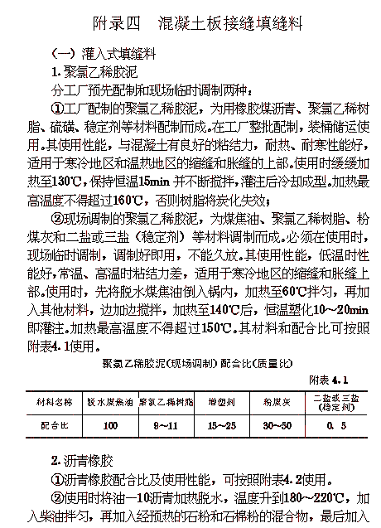
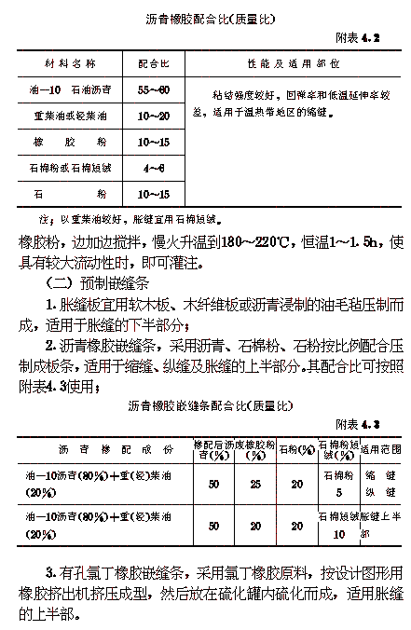
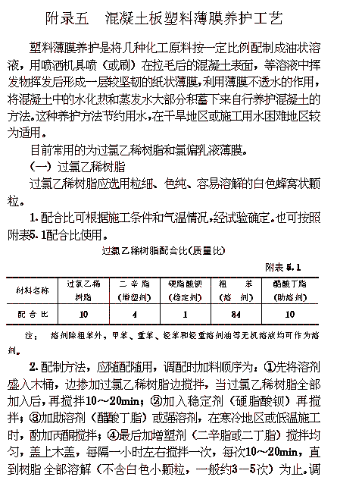
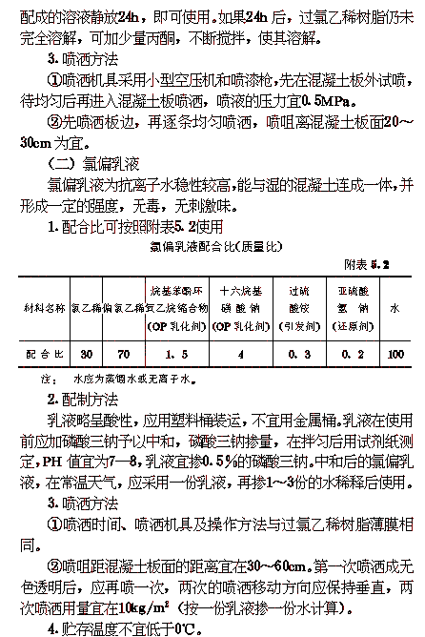
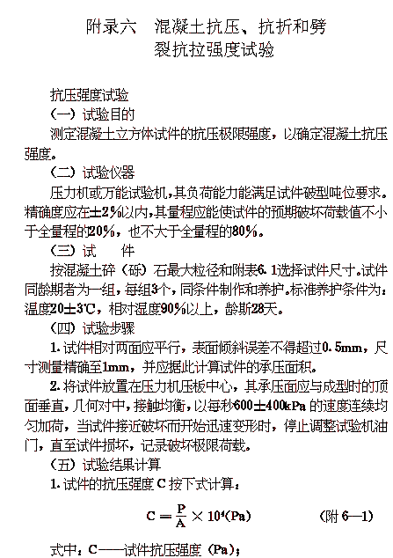
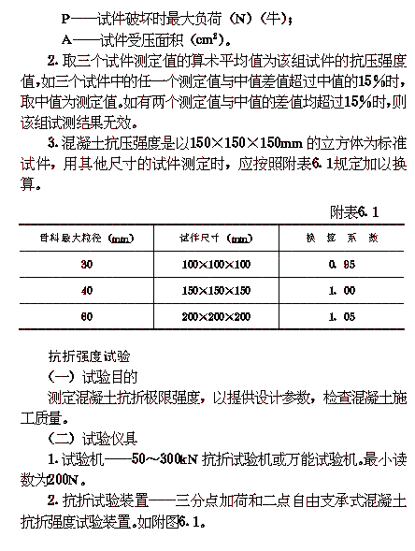
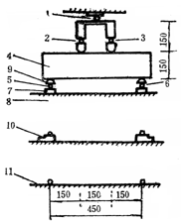
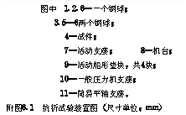
（三）试件
试件为１５０×１５０×５５０ｍｍ直角棱柱体小梁，碎（砾）石最大粒径不超过４０ｍｍ，标准养护条件同抗压强度试验。
（四）试验步骤
１．试验前先检查试件，如试件中部三分之一长度内有蜂窝（如大于Φ７×２ｍｍ），该试件即作废，否则应在记录中注明。
２．试件中部量出其宽度和高度，精确至±１ｍｍ。
３．将试件妥放在支座上，其承压面与试件成型时顶面垂
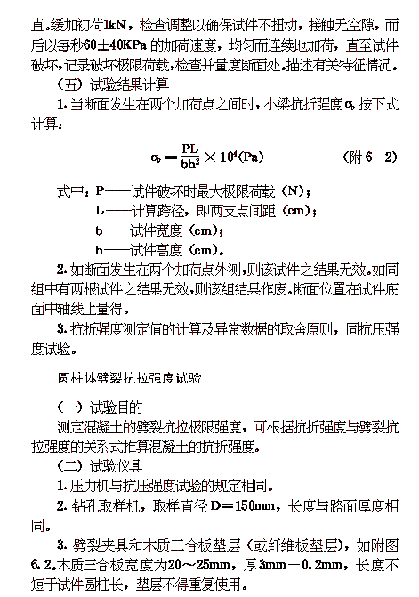
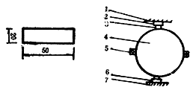
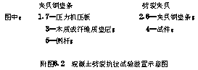
（三）试件
检验路面混凝土板强度，可现场随机选取混凝土板，在板中间部位钻孔取样，试件尺寸以直径１５０ｍｍ，高度与路面厚度相同，每组３个。试件的两端平面应与试件轴线成垂直，误差应不大于±１度，端部平面凹凸每１００ｍｍ不超过５ｍｍ，承压线凹凸不应大于０．２５ｍｍ。
（四）试验步骤
１．试验前将试件表面擦干，量出试件尺寸，精确至１ｍｍ。
２．将劈裂夹具放在压力机上，放好下垫层，再将试件放入夹具内，放好上垫层，借助夹具两侧杆，将试件对中。
３．开动压力机。当上压板与夹具垫条接近时，调整球座使接触均衡。压力加到５ｋＮ时，将夹具两侧杆抽出，以每秒钟６０±４０Ｎ的速度连续而均匀加荷，直至试件劈裂为止。
（五）试验结果计算
１．劈裂抗拉极限强度按下式计算
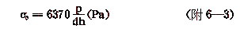
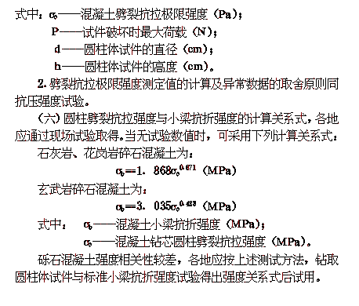
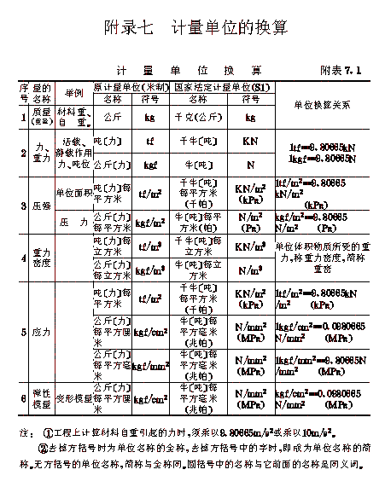
附录八 本规范用词说明
（一）对条文执行严格程度采用以下写法：
１．表示很严格，非这样作不可的用词：
正面词采用“必须”，反面词采用“严禁”。
２．表示严格，在正常情况下均应这样作的用词：
正面词采用“应”，反面词采用“不应”或“不得”。
３．表示允许稍有选择，在条件许可时首先应这样作的用词：
正面词采用“宜”或“可”，反面词采用“不宜”。
（二）条文中指定应按其他有关标准、规范的规定执行时，其一般写法为“应按执行”或“应符合的要求或规定”。
如非必须按所指定的标准、规范执行的，采用“可参照”。

附加说明

本规范主编单位、参加单位
和主要起草人名单
主 编 单 位：浙江省交通厅
参 加 单 位：
广东省交通厅 同济大学
河北省交通厅 南京工学院
安徽省交通厅 交通部公路规划设计院
江苏省交通厅 交通部第二公路勘察设计院
北京市市政工程局 交通部第一公路工程局
上海市市政工程局 国家建材局人工晶体研究所
中国民用航空局
主要起草人：徐启友
薛佩钿
龚欣思
汪银华

